 | 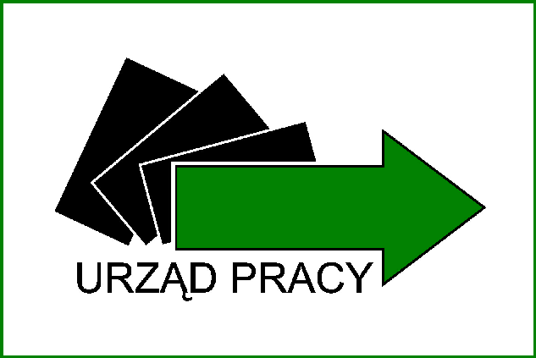 | 
Projekt współfinansowany przez Unię Europejską ze środków Europejskiego Funduszu Społecznego
w ramach Programu Operacyjnego Wiedza Edukacja Rozwój,
Oś priorytetowa I, Działanie 1.1, Poddziałanie 1.1.1

DPZ-271-6/2015 Załącznik nr 10 do SIWZ
Lp. | Część zamówienia, która zostanie powierzona podwykonawcy | Wartość zamówienia powierzona do realizacji podwykonawcy

WYKAZ CZĘŚCI ZAMÓWIENIA PRZEKAZANYCH
DO REALIZACJI PRZEZ PODWYKONAWCÓW

Wartość zamówienia ………………………………………
Wartość części zamówienia
wykonywanych przez podwykonawców ……………………………………….

Procentowy udział podwykonawców ………………………………………..

UWAGA!
Jeśli Wykonawca nie będzie przekazywał do realizacji przez podwykonawców żadnej części zamówienia należy również złożyć zał. Nr 10, w odpowiednie pola wpisując „Nie dotyczy”.

______________________
Podpis (i pieczątka) osoby/osób
uprawnionych do składania oświadczeń
woli w imieniu Wykonawcy

______________________ dnia ____ ____ 2015 r.

